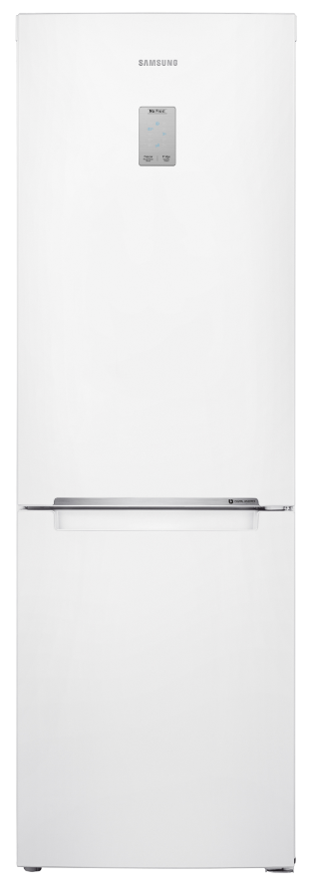
Kombinovaná chladnička s mrazákem dole

RB33N340NWW A+++

Specifikace
Rozměry (Š x V x H) 595 x 1850 x 668 mm
Celkový čistý objem 315 l
Objem chladničky 217 l
Objem mrazáku 98 l
Energetická třída A+++
Spotřeba energie 175 kWh/rok
Hlučnost 38 dB
Třída mrazáku
Mrazící výkon 13 kg/den
Displej Vnější metalový LED (ledově modré podsvětlení)
Akumulační doba 18 hod.
Možnost přestavení dveří Ano
Barva Snow White

Vlastnosti
Digitální invertorový kompresor s 10letou zárukou
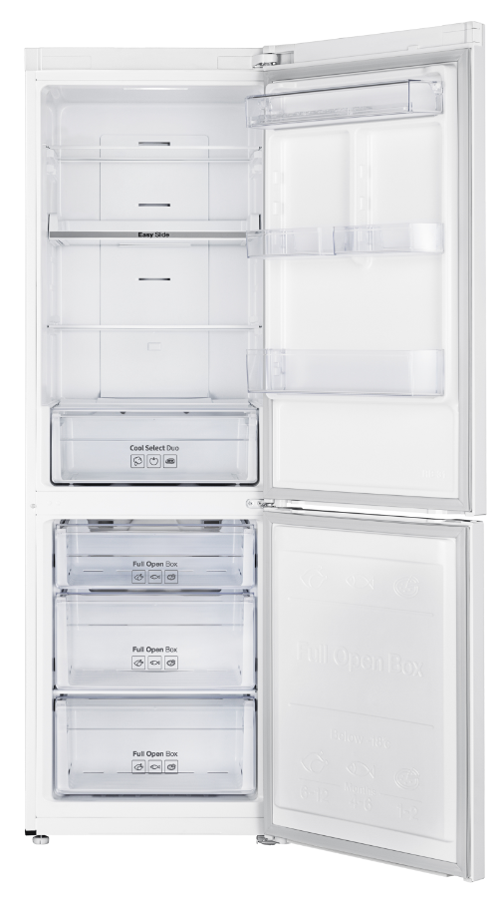
Beznámrazová technologie True No Frost
Technologie Multi Flow s cirkulací vzduchu v mnoha směrech
Systém All Around Cooling zajišťuje dokonalé chlazení v každém rohu chladničky
Praktická vysouvací polička Easy Slide Out

Vybavení chladničky
Police z tvrzeného skla 4
Dveřní přihrádky 4
Zásuvky na ovoce a zeleninu 1
Další vybavení chladničky:
Praktická vysouvací polička; přihrádka na vejce a mléčné výrobky; zásuvky na ovoce a zeleninu; horní LED vnitřní osvětlení;

Vybavení mrazáku
Počet zásuvek 3
Miska na led; funkce rychlé mrazení

PROČ KOUPIT SAMSUNG CHLADNIČKU?
All Around Cooling
True No Frost s Multi Flow
Digitální invertorový kompresor s 10letou zárukou
Vysouvací polička Easy Slide Out
Úsporná energetická třída A+++

